Tarea: PSP01 Alumno: Kevin Zamora Amela

Primero desarrollamos un programa/clase llamada “lenguaje” que escriba palabras, generadas/formadas de forma aleatoria, en el interior de un archivo de texto con extensión .txt. Para su implementación desarrollamos el siguiente código:
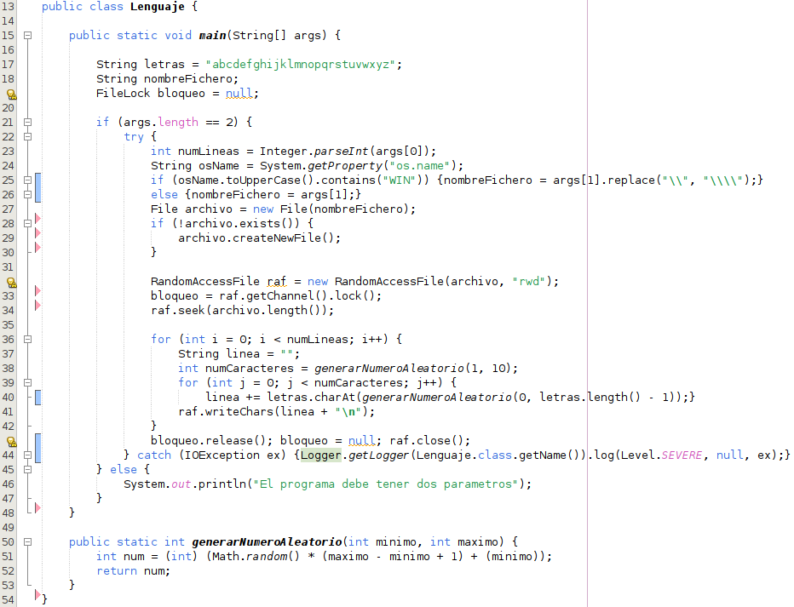

Como se puede apreciar en la captura adjuntada:
- Primeramente creamos e inicializamos las variables principales, como:
  - Una variable llamada “letras” (a modo de ejemplo). Dicha variable contendrá las letras del alfabeto a usar como base; en este caso usaremos el abecedario español sin la letra ñ, para evitar errores de compilación y ejecución. Dichas letras servirán para generar las diferentes palabras aleatorias, solicitadas en el enunciado, y poderlas introducir así en el archivo resultante con extensión .txt.
  - Otra variable llamada “nombreFichero” para alojar el nombre del fichero a llenar o modificar.
  - Y otra variable de tipo ‘FileLock’ llamada “bloqueo”, para evitar que se escriban y sobre escriban todas las letras de forma simultanea.
- Seguidamente definimos un condicional ‘if else’ para lograr que nuestro programe sólo se ejecute cuando se presenten dos parámetros.
- Envolvemos todo el contenido del ‘if else’ con el método de control de excepciones ‘try catch’, para capturar así los posibles errores durante su ejecución.
- Por consiguiente, cuando se presenten dos parámetros y se cumpla la condición necesaria, se ejecutaran las sentencias o acciones requeridas / deseadas. Dichas acciones realizadas resultan las siguientes:
  - Convertimos a entero el número de líneas del archivo introducido.
  - Detectamos el nombre del sistema operativo (u OS).
  - Realizamos las “correcciones” adecuadas y necesarias para lograr la correcta creación, lectura y escritura de nuestro archivo.
  - Creamos la variable “archivo”.
  - Comprobamos si existe un archivo con el nombre introducido mediante la ejecución del comando correspondiente.
  - Creamos una variable realizar el acceso aleatorio sobre el archivo y bloqueamos la posibilidad de que varios procesos puedan escribir sobre este de forma simultanea.
  - Forzamos que nuestro proceso se posicione después de la última línea del archivo y siga escribiendo a partir de ese punto.
  - Abrimos un bucle ‘for’ (para).
  - Inicializamos una nueva línea mediante un ‘String (o cadena de texto) vacío’.
  - Creamos e inicializamos la variable “numCaracteres” para ir generando y guardando diferentes longitudes (números enteros) con la que poder generar palabras de forma aleatoria.
  - Anidamos otro bucle ‘for’ en el interior del primero,
  - Generamos una nueva linea en el interior del archivo y esta contendrá el número de caracteres generado previamente.
  - Y antes de salir del segundo bucle ‘for’, escribimos la nueva linea generada, añadiéndole un ‘intro’ al final de esta.
  - Limpiamos la variable ‘bloqueo’ y le volvemos a asignar un valor ‘nulo’.
  - Cerramos la conexión que nos brinda el acceso aleatorio al archivo.
  - Y por último, definimos el método auxiliar dedicado a generar un número aleatorio tomando como base unos valores mínimo y máximo preestablecidos.

- Para finalizar el primer apartado del presente ejercicio, ejecutamos el siguiente comando desde nuestro terminal de comandos:
java -jar lenguaje.jar 40 miFichero.txt

Seguidamente, pasamos a desarrollar la clase Colaborar, tal y como se solicita en el enunciado y la ubicamos en otro proyecto/proyecto independiente, como desarrollo del propio enunciado.
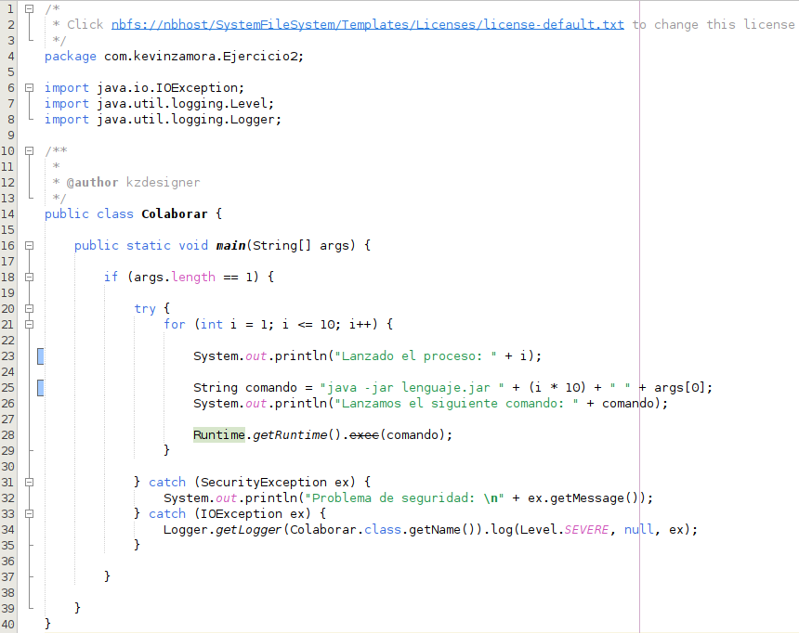
A continuación abrimos y modificamos los archivos “pom.xml” (pertenecientes a ambos proyectos y relacionados directamente con el gestor de dependencias llamado ‘Maven’), para así poder añadir el ‘plugin’ dedicado a exportar un ejecutable, partiendo de los programas desarrollados y con extensión de archivo .jar. Para ello, copiaremos y pegaremos el código de instalación, cuya base/punto de partida hemos obtenido del siguiente sitio web.
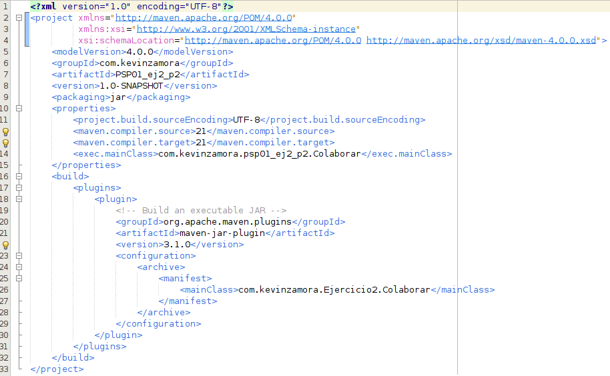
Una vez realizados los pasos y procedimientos anteriores, añadimos las anotaciones/comentarios (para documentar los métodos y clases utilizados), haciendo uso de la herramienta llamada Java Doc. Para ello utilizamos la sintaxis siguiente:
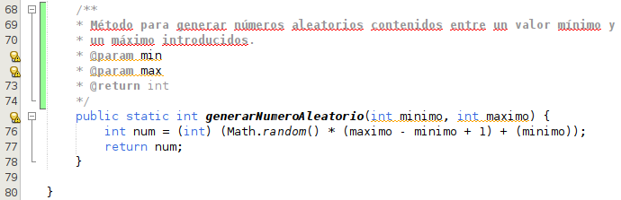
Finalmente, para completar el presente (y segundo) ejercicio, procedemos a ejecutar y poner a prueba el siguiente comando:
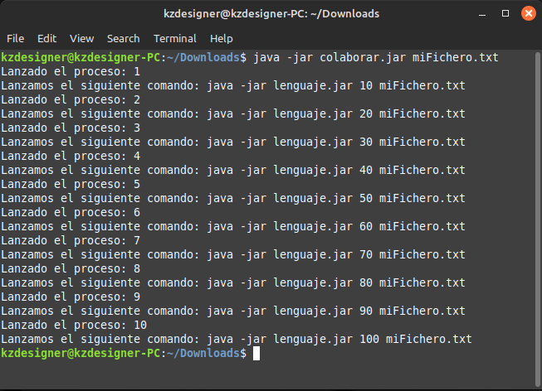
java -jar colaborar.jar miFichero.txt

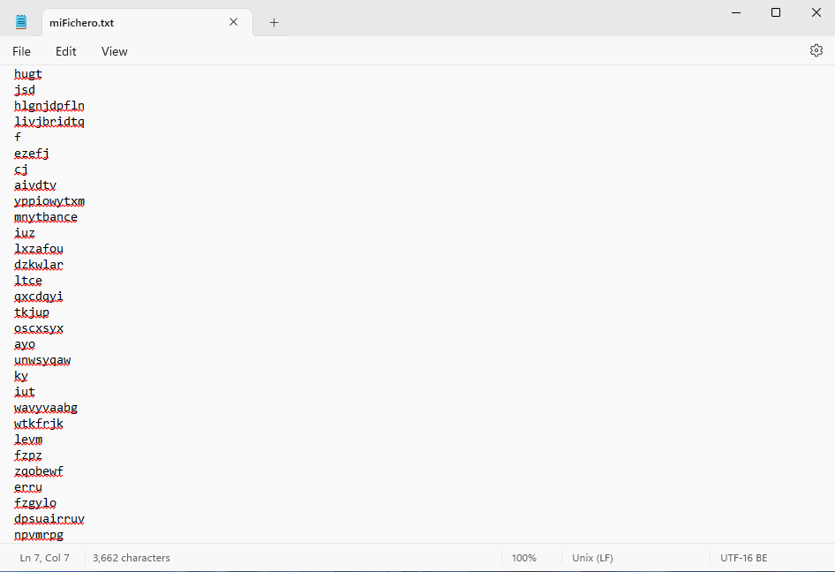
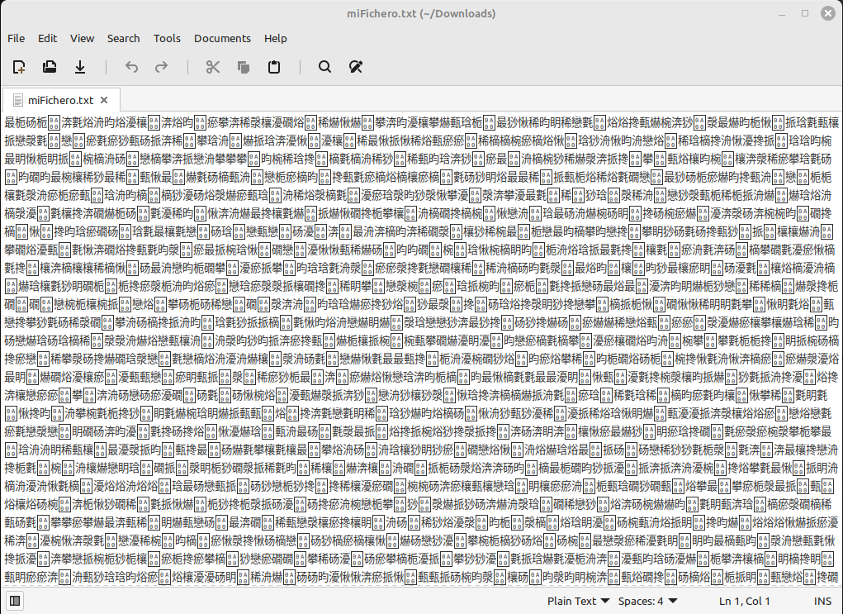
Res. erróneo
en LINUX

Resultado en WINDOWS

